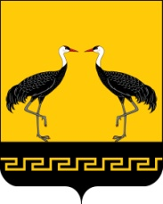
Муниципальное образование  « Мухоршибирский район »  671340, с Мухоршибирь,  ул. Доржиева, 38,  тел./факс 8-30143-21-163  исх. №2686 от 06.12.2021г. | Руководителям предприятий, организаций, ндивидуальным предпринимателям  МО «Мухоршибирский район»
Уважаемые руководители!

Администрация муниципального образования «Мухоршибирский район» доводит до Вашего сведения, что решением по итогам заседания Республиканской трехсторонней комиссии по регулированию социально-трудовых отношений от 17.11.2021г. рекомендовано работодателям всех форм собственности Республики Бурятия внести изменения в коллективные договора или в локальные нормативные акты в части предоставления двух оплачиваемых дополнительных дней отдыха работникам, прошедшим вакцинацию от новой коронавирусной инфекции.

Приложение: Рекомендации работодателям по предоставлению работникам, проходящим вакцинацию против новой коронавирусной инфекции, двух оплачиваемых дополнительных дней отдыха, утвержденные решением Российской трехсторонней комиссией по регулированию социально-трудовых отношений от 29 октября 2021 года протокол №9.

С уважением,
Заместитель руководителя
администрации муниципального
образования «Мухоршибирский район» М.В. Богомазова

Исп. Алексеева М.И.

Тел. 8(30143)21-634

